Velkommen til Langebro
DII Langebro
Langebrogade2, 1411 Kbh. K
TLF:32 57 64 23
#1:Kontor
#2:Børnehaven
#3:Vuggestuen

Denne folder er vigtig at læse for dig som er ny forældre til et barn, der lige er startet i Langebros vuggestue -som vejledning og praktisk information.
om det første skal du huske at tilmelde dig inde på vores hjemmeside DII Langebro.dk. Det er her I får alt nyt opdateret info og vigtig information fra vores leder Christina og bestyrelsen Du tilmelder dig under beskedservice på hjemmesiden – så vil alle breve sendes direkte til din e-mail. Du kan ligeledes tilmelde dig institutionens årskalender.
Facebook-forældregruppe:
Udover den officielle information fra DII Langebro, kan du på Facebook finde siden ”DIILangebro-forældregruppen”. På denne side kan der chattes med de øvrige forældre om alt fra glemte sager, solcreme, legeaftaler, indsamlinger mv. Bestyrelsen opfordrer alle nye forældre til at blive medlem i gruppen.

Forældresamarbejdet i Langebro:
Her i Langebro vil vi gøre vores til, at dit barns start i institution bliver så god som mulig og at du/I som forældre er trygge ved at aflevere dit/jeres barn til os. Helt essentielt for at samarbejdet bliver godt er, at vi får afstemt vores forventninger til hinanden. Samarbejdet skal også være båret af gensidig respekt, en åben og ærlig dialog samt en klar fordeling af roller og opgaver i forhold til dit barn.
Aflevering/afhentning af Jeres barn foregår udenfor hoveddøren:
Vi I DII Langebro fortsætter med at I forældre aflevere/henter udenfor, da det har givet en fantastisk mulighed for os for at kunne koncentrere vores arbejde med jeres børn i meget større grad end før. Der er ikke forstyrrelser for hele gruppen, når et barn bliver afleveret/hentet, og bemærkelsesværdigt er det at se, hvordan jeres barn har nydt godt af, at det er dem der går ind og siger farvel til jer forældre og ikke jer der går fra dem. Meget få konflikter ved afleveringsamt afhentning og mange flere glade børn. Ligeledes har vi set stor positiv udvikling i Jeres børns selvhjulpenhed. De mestre meget mere selv, i garderoben i løbet af dagen og ikke mindst inden vi aflevere dem til Jer, end hvad vi oplevede tidligere. Set ud fra et børneperspektiv har det givet nye muligheder og rammer i dagen, for bedre udviklings og trivsels muligheder for den enkelte barn.
Ved ankomst ringer i relevant nummer (se ovenfor)og der vil komme en personale og tage imod/aflevere jeres barn.
Dagsrytmen i vuggestuen:
Der åbnes altid i børnehaven kl. 7.00, hvor der er tilbud om morgenmad frem til kl. 8.15.
Kl. ca. 8.15 - 8.30 går vuggestuebørnene op i vuggestuen. Børnene får tøj på efter vejret og vi går ud på legepladsen, hvor de møder deres genkendelige legeomgivelser. Vi er sammen med børnehaven frem til kl. 9.30, derefter går børnehaven til samling på Bakken og vuggestuen bliver på legepladsen.
Kl.9.30 alle børn er mødt ind i vuggestuen og i tidsrummet kl.9-9:30 der er tilbud om formiddagsmad, hvis børnene ikke selv ”ser” det - gør vi dem opmærksom på det. Dagens aktiviteter begynder og børnene bliver fordelt i forskellige legegrupper frem til frokost.
KL. 10.45 er der frokost tilberedt af vores eget køkken. Vi vurderer om alle børn har fået spist/smagt på det måltid der bliver serveret. Vi starter måltidet sammen når vi har sunget ”værsgo sangen” og vi slutter måltidet sammen med at synge ”tak for maden” sangen dette skaber en naturlig og tydelig ramme for start og slutning på alle vores hovedmåltider frokost og eftermiddagsmad.
Kl. ca. 11.45 kommer børnene på badeværelset på skift. Vi opfordrer børnene til at begynde at tage dele af deres tøj af - selvfølgelig med udgangspunkt i hvad de kan, derefter kommer de på potte/toilet gerne i små grupper. Vi børster tænder. Når vi børster tænderne, vælger hvert barn en sang vi skal synge for dem – vi skaber tillid til det enkelte barn og voksen-barn kontakten.
I tidsrummet ca. kl.12:00-14.30 sover børnene efter det enkelte barns behov. De mindste lægges først ude i krybberummet og derefter de børn der ligger på madrasser på stuen.
Kl. ca.14.30 til kl.15.00 spiser vi eftermiddagsmad og her vil vi helst ikke forstyrres af forældre med mindre andet er aftalt med os i forvejen. Børn er let afledelige og vi bruger tiden på at tale med børnene om dagen der er gået samt læse vores eftermiddagsbog sammen med børnene.
KL.15.00 til kl.17.00 får børnene tøj på og vi går på legepladsen, hvor vi afslutter dagen sammen med børnehaven.
Praktisk info:

Mødetider:
Alle hverdage skal børnene være afleveret inden kl.9.30. Hvis der er behov for at komme senere i løbet af dagen, skal I aftale det med os dagen inden eller samme dag inden kl. 9.00 over telefonen. Det er for at vi kan tage højde for det i vores planlægning af vores pædagogiske dag ed børnene.
Madordning:
Vi har madordning med eget køkken. Her holder vi København kommunes målsætning på 90-100% økologisk.Vores køkkendame, Emilia, står for en varieret kostugeplan. Børnene får vand til formiddagsmaden, vand til frokost og mælk til eftermiddagsmaden. Der hænger en synlig ugemadplan ved hoveddøren samt seneste rapport.

Dagens tekst:
Hver dag beskriver vi på en seddel, hvad vi har lavet på selve dagen, der står også dit barns sove tid og anden praktisk info som I for med hjem. Der kommer jævnligt fotos op fra vores dagligdag som alle hænges i børnehøjde, hvilket er med til at give barnet en fortalt historie om hverdagen. Et uddrag af billederne vil børnene senere få i en lille bog fra vuggestuen.
Sygdom:
Vi har en forventning om, at når dit barn kommer tilbage fra et sygdomsforløb, har der været mindst én dag hvor barnet har været symptomfri og hvor barnets almene tilstand er normal og derfor vil kunne følge en vuggestuedag. Vi vil til enhver tid ringe efter jer forældre, hvis vi vurderer at barnet er for sløjt og/eller smittefaren i forhold til de andre børn/personale er stor, så som opkast eller diarre også selvom barnet ikke har feber.
Forældresamtaler:
Alle forældre vil få tilbudt forældresamtale med det pædagogiske personale efter ca. 3-4 måneder efter barnet er begyndt i vuggestuen. Derudover er der forældremøde for alle en gang årligt i løbet af efteråret/vinteren.
Dit barns behov for søvn:
Det vigtigste for at dit barn har en god og velfungerende hverdag i vuggestuen, er en god og stabil søvnrytme hver dag. Vi anbefaler, hvis det ikke allerede er sådan, at dit barn har et fast tidspunkt, det står op om morgenen samt fast puttetid samt rutine for dette om aftenen. Det er godt at have god tid om morgenen og seneste mødetid i vuggestuen er kl.9:30. Giv os gerne besked fra dagens start hvis dit barn har fået mindre søvn, så kan vi bedre tage hånd om dit barn i løbet af dagen. Børn har brug for den rigtige mængde søvn, så de har overskud til at lege og udvikle sig på lige fod med sine venner.
Tøj i vuggestuen:
Det er jeres ansvar som forældre, at jeres barn har det korrekte skiftetøj som passer til årstiden. Både i barnets garderobe samt i kassen på badeværelset. Vi er ude i alt slags vejr hele året rundt. Vi anbefaler, at alle børn har to sæt tøj der passer til årstiden i deres kasse på badeværelset samt overtøj og sko, som i vinterhalvåret er både vind og vandtæt, samt solhat og solcreme i sommerhalvåret i deres gaderode. Det er ikke sjovt at være ude i flere timer som barn, hvis man er kold, våd og fryser. Vi har ikke tørreskab i vuggestuen, så det er altid godt at barnet har ekstra huer samt vanter og et par termostøvler og eller nogle gode vinterstøvler, som også gerne er vandtætte. Foret regntøj i vinterhalvåret er også godt eller regntøj i en størrelse så det kan komme udover termotøj eller flyverdragt. Vi oplever tit at en vandtæt flyverdragt ikke er helt nok, når man er ude i regnvejr i flere timer. Hvis I er i tvivl om hvad for noget tøj I skal vælge, vil vi altid gerne hjælpe med gode råd. Hjælp os meget gerne ved at sætte navn i barnets tøj – så er det lettere at finde rette ejermand.
Lukkedage i Langebro:
Udover den 5. juni Grundlovsdag og den 24. december, er der 7 lukkedage som hvert år bliver fastsat i et samarbejde mellem ledelsen og forældrebestyrelsen i Langebro. Disse dage vil I modtage på en separat seddel, da de kan være skiftende fra år til år. De kan også findes på hjemmesiden DIIlangebro.dk

Strukturen som skabende ramme for læring dagen igennem:
Med den daglige rytme som vores grundlæggende struktur og ramme for dagens gang, arbejder vi målrettet ind i vores rutiner og aktiviteter med den nye styrkede pædagogiske læreplan. I den nye styrkede læreplan står der, at legen har en værdi i sig selv og derfor skal være en gennemgående del af hverdagen i et dagtilbud. Derfor arbejder vi struktureret med legemanuskripter i hverdagen, for at give børnene muligheden for trygge og udviklende lege og børnefællesskaber.
Modellen er et visuelt overblik over den nye styrkede læreplan og hvordan man ser de forskellige læreplanstemaer flettet ind i hinanden.
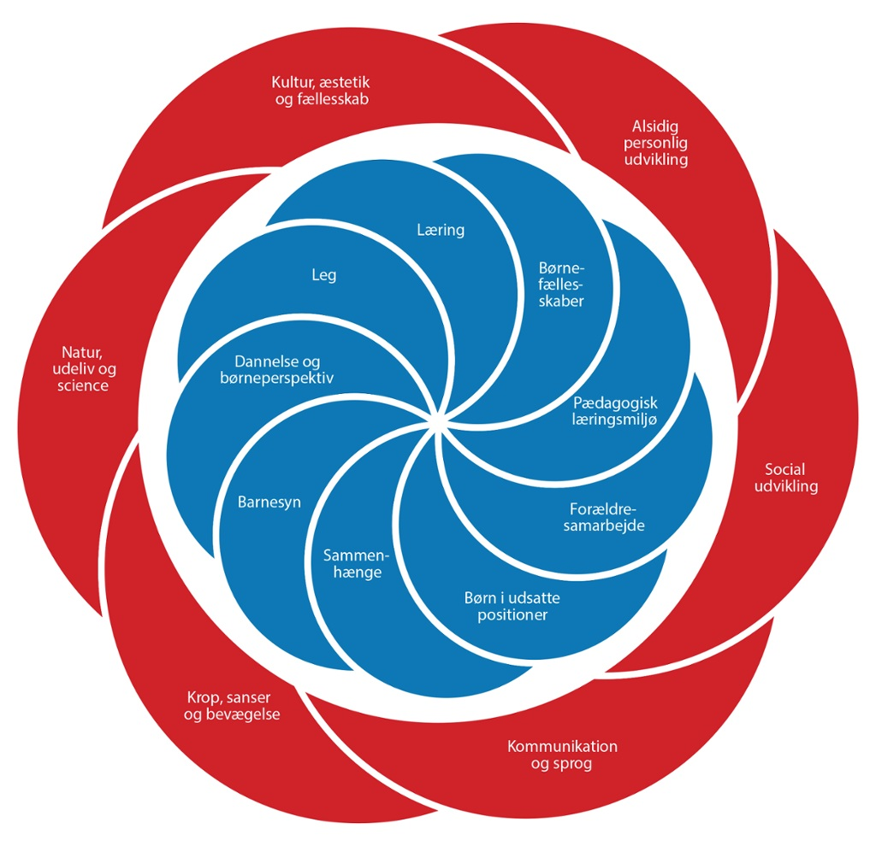
I arbejdet med børnene har vi hele tiden øje for barnets nærmeste udviklingszone ved hjælp af Pär Nygrens tre omsorgsbegreber. Behovsomsorg: Tilknytning, Psykosocialt samspil, Afstemme sig følelsesmæssigt, Behov for at blive set hørt og forstået, Fysiologiske behov. Udviklingsomsorg: Kognitiv udvikling, motorisk udvikling, social udvikling, sproglig udvikling. Opdragelses omsorg: Normer og værdier, Krav, Ros, Manipulation, Rollemodeller.
I vil som forældre modtage et nyhedsbrev ca. 3-4 gange årligt, hvor I vil kunne følge med i hvordan vi arbejder med jeres børns børnefællesskab og hvordan vi udvikler dem igennem små legegrupper, samt hvad der rør sig hos jeres børn og hvilke pædagogiske tanker der ligger bag det daglige arbejde med jeres børn, i lige den periode.
Strukturen som skaber rammen for vores hverdag er fyldt med rutiner, som er ting vi gør hver dag. Disse rutiner er god grobund for læring, så vi har valgt at bruge lang tid på disse situationer, da det er her børnene også lærer og udvikler sig - ikke kun det enkelte barn alene, men også børnefællesskabet i sig selv. Det er rutiner som selvhjulpenhed i garderoben når vi kommer ind fra legepladsen, hvor børnene kan øve sig på at tage tøj af selv eller ved hinandens hjælp, det er hele det pædagogiske måltid og hele forløbet på badeværelset inden børnene skal ud og sove.
I Københavns kommune skal vi personaler i institutioner gennemgå et trivselsskema på det enkelte barn 2 gange årligt til intern brug.
Hvorfor og hvordan spiser vi sammen i vuggestuen:
Gennem vores mad og måltidspolitik sikrer vi at personalet i vuggestuen arbejder med de pædagogiske målsætninger og ser måltidet ikke kun som en fast daglig rutine, men også som et pædagogisk måltid/ -aktivitet med mulighed for udvikling af sociale børnefællesskaber, men også det enkelte barns trivsel og udvikling er i fokus i samspil med den nye styrkede pædagogiske læreplan.
Vi vil gerne synliggøre overfor jer som forældre hvilke pædagogiske målsætninger vi har og hvordan vi arbejder med børnene under vores måltider sammen. Vores grundlæggende pædagogiske målsætning er, at vi gerne vil have at hvert barn forbinder det at spise med noget rart, trygt og hvor barnet får en oplevelse af at være en del af et trygt og genkendeligt børnefællesskab.
Når vi spiser, har alle børnene først vasket hænder og fået en hagesmæk og evt. et forklæde på. Frokosten varer ca. 40 min. fra kl.10.45 og eftermiddagsmåltidet 20-30 min. Fra kl.ca.14.30.
Når vi spiser (i så lang tid) giver vi det enkelte barn mulighed for at spise i eget tempo og efter eget behov. På den måde bliver det tydeligt for det enkelte barn at det er mig der spiser. Vi giver barnet mulighed for at vælge til og fra ved det enkelte måltid, samtidig med at vi opfordre barnet til i det mindste at smage på de dele måltidet består af f.eks.: et barn vælger kartoflerne fra, vi tilbyder et alternativ, gerne rugbrød, sådan at barnet selv må vælge om det vil spise det ene eller det andet.
Det er vigtigt at der er ro omkring måltidet, og vi starter og slutter derfor alle vores måltider sammen, hvilket vi symboliser med vores to madsange. De to sange kan evt. synges på melodien ”Lille Lise lille Lise fik en dukkevogn”.
Vuggestuens to madsange:
”Værsgo sangen”
Nu må alle spise, spise, spise, nu må alle spise, vi siger Værsgo!

”Tak for mad sangen”
Tak for maden, tak for maden - den var vældig god
Sulten var forfærdelig, maden smagte herligt
Tak for maden, tak for maden - velbekomme jer!
Udover den sociale samtale omkring måltidet, hvor vi fortæller hinanden små (og vigtige) ting om vores hverdag og hjemmelivet eller genopfrisker gamle fællesoplevelser samt taler om dem vi mangler i dag. Så giver vi også hvert barn mulighed for at være så selvhjulpen som muligt. Vi sidder sammen hele gruppen ved tre små borde med en voksen ved hvert bord. Børnene sidder på små stole eller skamler så de har mest mulig bevægelighed og kan hente det de lige mangler eller gå på toilettet. Børnene er dagligt med til at dele kopper ud til deres venner, samt med til at hælde fra kander op i deres kopper og tage mad fra fade, skåle osv. over på deres tallerkener. Vi opfordrer især de store børn over to år til at spise med ske og gaffel og skære deres mad ud selv, men måltidet er også en sanseoplevelse og mange børn bruger derfor også deres hænder når de spiser. Nå vi er færdige med vores daglige måltid er børnene også med til selv at smide deres rester i skældespanden og sætte tallerken samt bestik og kop hen på vognen. Dette er igen en god mulighed for at børnene kan hjælpe hinanden og få ryddet op i fællesskab.
I det daglige samarbejder vi med vores køkken om at maden vi spiser, er genkendelig og overskuelig. For vuggestuebørnene er det vigtigt at de enkelte dele af måltidet kan genkendes, at barnet også på tallerkenen rigtig kan skelne måltidets enkelte del fra hinanden. De fleste børn i toårsalderen vil gerne kunne se hvad det er de skal spise, maden på tallerkenen skal derfor ikke være for rodet. Det skal være synligt for barnet hvad retten består af. Derfor guider vi også børnene til at ligge tingene ved siden af hinanden på tallerkenen, for at skabe overskuelighed for barnet. På denne måde kan vi også nemmere præsentere noget nyt for dem og få dem til at smage.

Vores pædagogiske overvejelser omkring badeværelsesrutinen:
Efter vores frokost er det tid til at alle skal have vasket hænder og mund. De børn der ikke bruger ble, skal en tur på potte eller toilet og derefter går de på stuen og leger. De mindste børn bliver opfordret til selv at begynde at tage dele af deres tøj af selvfølgelig med udgangspunkt i hvad de kan, men vi udfordrer dem. Derefter kommer de på potte gerne i små grupper – de kan få læst en historie eller vi kan synge en sang fra en af de bøger der er til rådighed derude – vi giver børnene tid og tryghed til at bruge potten og de fleste leverer også og det er ”stort”, vi klapper og vinker når vi skylder ud i toilettet. Vi arbejder med vestibulærsansen, det vil sige vi bruger vores krop/bevægelser til at ”følge” barnet og hvad der er inden for barnets trygheds zone – vi skaber tillid til det enkelte barn og voksen-barn kontakten.
Dette er en fast del af vores hverdagsrutiner og det tager den tid det tager – når gruppen til krybberummet er færdige på badeværelset lægges gruppen så vidt det er muligt samlet og de hører sovemusik. Børnene der skal sove i nr. 21 bliver puttet til sidst, de har altid mulighed for at gå ind og lægge sig før, hvis de har været på badeværelset og er trætte. Børnene er oppe igen ca.14.30 efter behov. Når børnene står op, arbejder vi igen med selvhjulpenheden, alle børnene prøver selv at tage deres ble af samt det tøj på de kan.
Hvis I som forældre skal hente jeres barn omkring kl.14.30 eller inden vi spiser eftermiddagsmad, må I meget gerne tænke på ikke at ”træde” for meget ind i børnenes rum på stuen. Rigtig mange børn især nye børn kan være meget sensitive, når de lige er vågnet fra lur og en anden forældre kommer ind på stuen, det kan minde dem om deres egne som de savner. I kan altid spørger os om det er okay at I kommer ind, hvis det ikke er, skal vi nok hjælpe jeres barn med ren ble tøj osv. og herefter sende dem ud til jer.
Vi glæder os til et godt samarbejde.

Traditionsdage i Langebro:
Langebro er en integreret institution som året igennem følger en masse traditioner. Rigtig mange af vores pædagogiske aktiviteter vil også tit have en rød tråd til disse traditioner. En del af det dejlige for børnene ved de traditionsdage, hvor vi inviterer jer som forældre med, er at gå og glæde sig hele dagen til at skulle have mor og/eller far med til noget i huset. Det er af stor betydning for børnene at få lov til at invitere jer indenfor i deres ”domæne”. Hvis I er forhindret i at deltage, eller først kommer senere, må I meget gerne give os besked herom. Så tager vi ekstra godt hånd om barnet i dette tidsrum, så barnet ikke føler sig overset. Vi værner om disse arrangementer, og glæder os som personale til at afholde dem sammen med jeres børn- og med jer.
Nytårsfesten for børn og personale:
Stuerne er pyntet ”festligt” op – der er fælles sanglege og dans fx ”stop dans” for vuggestue og børnehavebørn i børnehavedelen. Der er en dejlig grøntsagsbar med saltstænger og dip. Der vil også være saftevand. Påklædningen denne dag er ”festlig” efter barnets eget ønske. Frokosten kan denne dag fx. Være kinesisk ristaffel. Alle børn skal denne dag som altid være afleveret senest kl.9:30. Så vi kan komme i gang med festlighederne.
Fastelavnsfest for børn og personale:
Børnene skal som udgangspunkt være udklædt hjemmefra, med tøj der kan bæres under flyverdragten. Vi har op til fastelavnsfesten malet vores egen fastelavnstønde i henholdsvis vuggestuen og i børnehaven. I tønderne vil der være fx. Popcorn og en frugtstang. Om eftermiddagen vil vi få fastelavnsboller og der laves evt. legen at bide til bolle. Mødetiden denne dag er som altid at alle børn er afleveret senest kl.9:30.
Påskefrokosten for børn og personale:
Stuerne vil denne dag være pyntet med påsketing som børnene selv har lavet i ugen/ugerne op til påske. Frokosten vil denne dag være det kolde bord med lune retter.
Vuggestuen har en meget fræk påskehøne der ligger på sin rede, som dagligt op til påske gemmer sig på legepladsen/Bakken. Vi synger ”Der har været en lille påskehøne” mens vi går rundt samlet som gruppe og leder efter den på området. Den frække påskehøne har det med at gemme børnenes ting fordi den ikke kan finde ud af at lægge påskeæg. På selve dagen for påskefrokosten vil der så endelig være lagt påskeæg til alle.
Bedsteforældredag:
Onsdagen før Kristi himmelfart har vi bedsteforældredag for bedsteforældre/børn og evt. forældre fra kl.15:30 til kl.16:45. ”kom og se min vuggestue/børnehave åbent hus arrangement”. Arrangementet er fælles for hele huset, hvor vi inviterer til kaffe/te og stort kagebord, hvor I også gerne må medbringe kage. Vi er på legepladsen uanset vejret, hvor vi skaber nogle hyggelige rammer for eftermiddagen i grønne omgivelser.

Sommerfesten for børn/forældre/søskende og ”gamle” børn fra børnehaven:
Festen er et fælles arrangement som baseres på et samarbejde imellem forældre og personale.
Det forventes at forældre fra bestyrelsen til denne fest er tovholdere på forskellige opgaver på dagen som både forældre og personale melder sig på. Vi laver en fælles buffet som hver familie medbringer en ret til og eget service samt drikkevare. Varm mad skal varmes hjemmefra og ellers er det kolde retter. Festen starter kl.17 og med fælles oprydning inden, slutter vi senest kl. 20.
Høstfesten for børn og personale:
Høstfesten tager udgangspunkt i egne dyrkede afgrøder som vi ”høster” denne dag. Vi tilbereder vores afgrøder alt efter årets høst. Stuerne bliver pyntet op med bordpynt fra naturen. Frokosten er forlorenhare, med brun sovs og evt. egne kartofler.
Planteløg-dag for børn og forældre:
Hver familie medbringer selv løg de gerne vil plante med deres barn, på området udvalgt af personalet. Der vil være forældrekaffe/te og frugtfade fra kl.15:30.
Lygtefesten for børn og forældre:
Børnene har dagene op til lygtefesten udhulet græskar og lavet deres egne lygter som de hænger op i træerne på bakken sammen med deres forældre. Arrangementet foregår ude på bakken, hvor der vil være tilbudt kaffe/te. I vil som forældre blive bedt om at medbringe glas til lygterne forud for dagen, fx tomme syltetøjsglas el.lign. som børnene kan pynte fint til deres egne lygter.
Julefrokosten for børn og personale i december:
Traditionel julefrokost med lune retter. Vi skåler, synger julesange og hygger os, med nissehuer på.
Julemorgenbord for børn/søskende og forældre i december:
Vi inviterer til julemorgenbord fælles for hele huset i børnehaven fra kl.7:15-9:30. Langebro står for maden og vi hygger os sammen, inden dagen går rigtig i gang.
Julefesten for børn/søskende og forældre:
Denne dag spiser vi alle risengrød med smørklat i. Arrangementet starter kl.15:30 hvor vi hygger på stuerne med gløgg og æbleskiver. Vi mødes kl.16:30 ude på legepladsen til fælles sang og dans om træet. Sange vi har øvet os på hele december. Til sidst råbes der på julemanden, der kommer på besøg og deler små godteposer ud til alle børn.
Fødselsdag – barnets mærkedag.
Fødselsdagen kan holdes hjemme eller hos os i Langebro. Aftal med personalet på stuen, hvordan I gerne vil markere dagen. Vi markerer dagen med en lille gave fra os alle, hvad enten vi fejrer fødselsdagen hjemme eller i institutionen. Hvis fødselsdagen holdes i institutionen vil det oftes være under eftermiddagsmaden kl. ca. 14.30. I kan medbringe noget som barnet kan dele ud til sine venner, fx en frugtstang, en lille is om sommeren eller andet. I er meget velkommen til at spørge os hvis I er i tvivl.
Afslutning i vuggestuen
På barnets sidste dag i vuggestuen, holder vi afsked for barnet i forbindelse med eftermiddagsmåltidet.
Her er det muligt at del en mundret stykke hygge ud,se ovenfor. Tal nærmere med personalet herom.
Dbh.
Personalet i vuggestuen.

.

